ICT WERKKAART: Keurmerken en logo’s

Leerdoel: Informatie van de website filteren en sorteren.
Keurmerken herkennen.
Op de verpakking van een product staat soms een keurmerk. Dat is een symbool om aan te geven wat er speciaal is aan dat product. Behalve met de gezondheid voor ons lichaam kan dat ook te maken hebben met duurzaamheid of levensbeschouwing.
Een beeld vertelt in een oogopslag meer dan een paar zinnen. In deze opdracht ga je onderzoeken wat de betekenis achter het plaatje van een keurmerk / logo is.

Werkwijze:
- Lees deze werkwijze en opdrachten eerst helemaal door.
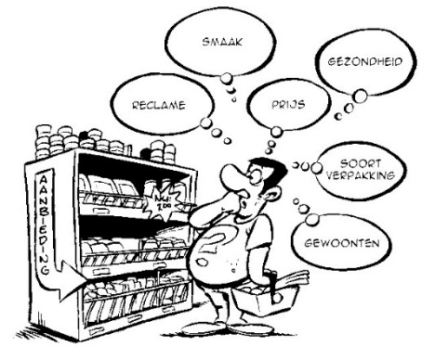
- Maak de opdracht in TEAMS lever deze in TEAMS in.

 Opdrachten:

Je gaat groepen keurmerken / logo’s uitwerken m.b.v. het uitwerkblad hieronder.
- Zoek het Europees biologisch keurmerk. Gebruik hiervoor Google.
Ga naar de site: www.food-info.net/nl/keurmerken.htm
- De site heeft de keurmerken / logo’s verdeelt in 5 groepen. Vul op je bijlage in
welke vijf groepen dit zijn.
- Zoek de 3 keurmerken over eerlijke handel. Zie uitwerkvel.

- Vul kolom 1 aan:
a. Naam van het keurmerk.
b. Afbeelding.
c. Op welke voedingsproducten (minstens 2) je dit keurmerk kunt aantreffen?
d. Leg in eigen woorden uit wat het betekent wanneer een product dit
keurmerk heeft?

- Kies voor kolom 2 ook zelf een keurmerk / logo uit deze productgroep.
En werk deze uit.
- Geef in minimaal 5 zinnen je persoonlijke mening over de keurmerken in de
voeding.
Uitwerkblad keurmerken / logo’s

Naam:
Klas:

- Het biologisch keurmerk ziet er zo uit:
2. Het Fair Trade, UTZ en Max Havelaar keurmerk hebben alle drie met eerlijke handel
te maken.
a. Wat betekent dit voor de boeren in ontwikkelingslanden?
b. Zoek de plaatjes van de 3 keurmerken en plak ze erbij. (Fair Trade staat niet op deze site, doe dit via Google).

- De website heeft de keurmerken / logo’s verdeeld in vijf groepen.
Dit zijn:
1:
2:
3:
4:
5:
- + 5
Groep 1: Gezonde voeding..

 | Kolom 1 | Kolom 2  Dit keurmerk heb ik gekozen:
- Naam keurmerk | Vegetarische producten
- Afbeelding | 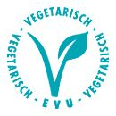
- Voedingsproducten
Minstens 2

- Betekenis van het keurmerk in eigen woorden

Groep 2: Product gebonden keurmerken

 | Kolom 1 | Kolom 2  Dit keurmerk heb ik gekozen:
- Naam keurmerk | Integrale Keten Beheersing
- Afbeelding | 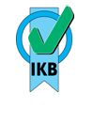
- Voedingsproducten
Minstens 2

- Betekenis van het keurmerk in eigen woorden
Groep 4: Milieu….

 | Kolom 1 | Kolom 2  Dit keurmerk heb ik gekozen:
- Naam keurmerk | EKO
- Afbeelding | 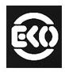
- Voedingsproducten
Minstens 2

- Betekenis van het keurmerk in eigen woorden

Groep 5: Verpakking…

 | Kolom 1 | Kolom 2  Dit logo heb ik gekozen:
- Naam keurmerk | Glasbak logo
- Afbeelding
- Voedingsproducten
Minstens 2

- Betekenis van het keurmerk in eigen woorden

- Persoonlijke mening over keurmerken ( In minstens 5 zinnen, zoals … Waarom een keurmerk belangrijk kan zijn; Of jij op keurmerken gaat letten en waarom.)

